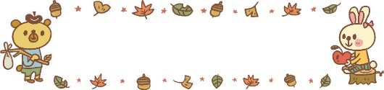

ほ け ん だ よ り

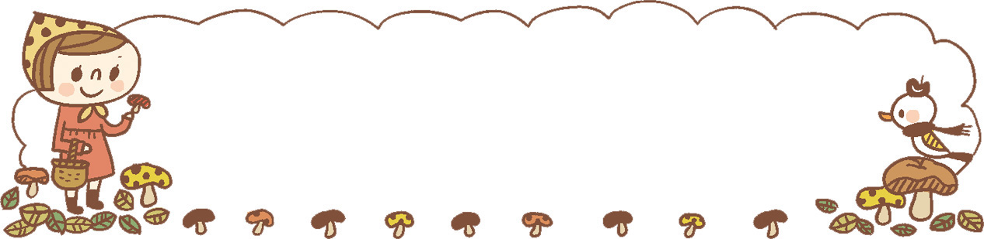

秋 号

令和6年度

前川乳児保育園



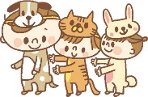

秋が深まり肌寒くなってきましたが、子どもたちは戸外遊びを思いっきり楽しんでいます。

寒さが強くなる前に、お散歩にもどんどん出かけたいです。 今号は子どもたちが大好きな

お散歩を安心安全に楽しめるための「計画」や「事前準備」「安全対策」等をお知らせしたい

と思います。是非一度ご確認ください。

**１．あそびの計画**　　各クラスの子どもたちの

興味や発達段階・天気や気温を考慮しながら、

**1週間のあそび（活動）をクラス毎に計画して**

**います。**これが**“週案”**と呼ばれるもので、この

週案の中に散歩の計画も入ります。

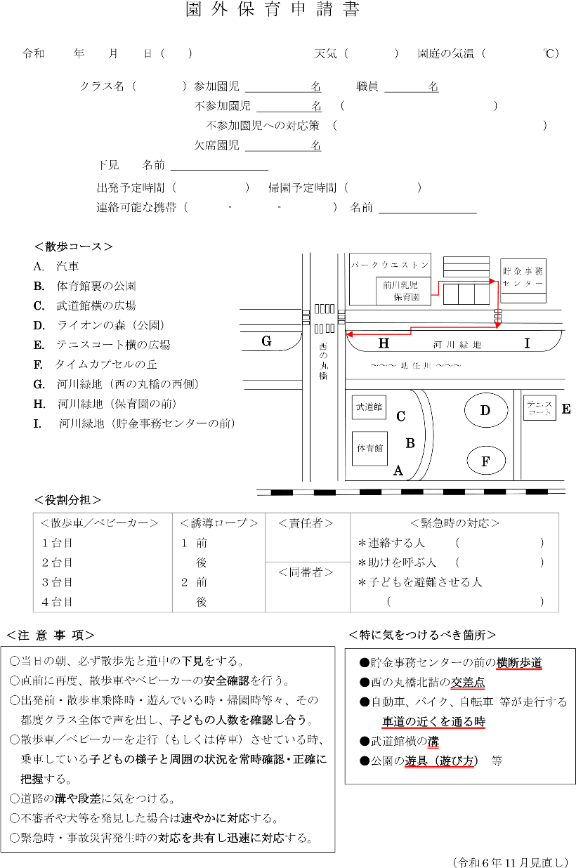

**２．事前準備**　 その日の遊びが ”散歩” の時は、

左記の様式「**園外保育申請書**」に必要事項を記入して事務所に提出し、園長許可のもとで散歩に出ています。

**＊**散歩先は安全面を考慮し、予め決められている **A**から**I**の9コースから選んで計画します。

**＊**行き帰りのルートを、左の用紙右側の地図に

赤字で分かりやすく印します。（**← ← ←**）

**＊**職員は**安全面に配慮した人数**になるようフリー保育者が参加することもあります。

**＊**体調等で散歩に参加できないお子さんは、保育室でのあそびとなります。

**＊**その日の朝、必ず**下見**をして、散歩先や道中に危険なものがないか、子どもたちが安全に遊べるかどうか等確認しています。

**＊**散歩車の不具合がないか、タイヤの空気など出発前にも必ず**再確認**します。

**３．散歩道中**　子どもたちが両手でしっかり散歩車の手すりを握れるよう声かけしながら、道路上の段差を避けて走行しています。

**全方位からの自転車や歩行者の接近・車道以外からの自動車接近等も考慮しながら迅速に対応できるよう職員間でしっかり声をかけ合い、状況に応じた配置を工夫しています。**

**←**

**＊＊＊** これからも気づいたことや気になった点は、迅速に見直し改善しながら職員一同

安全管理の徹底に努め、子どもたちの楽しいお散歩活動を守っていきたいと思います **＊＊＊**

**５．帰園後**　 手洗いをして保育室に戻ると楽しかったお散歩を思い出しながらの嬉しい給食の時間です。子どもたちがお昼寝に入ってからの時間になりますが、散歩に出かけたクラスの保護者の方々には**全員無事帰園した旨を“一斉メール”でお知らせ**しています。

**４．散歩先**　 安全に遊べる状態であるか再度確認してから、子どもたちは散歩車から降りています。 広々した公園や広場は子どもたちの気持ちも盛り上がって普段以上に活動量がアップします。ゆるやかな斜面やベンチなども広場ならではの心弾む遊び場です。**常に転倒や衝突防止に留意して**声をかけながら見守っています。

**＊**保育者の目が届かないところまで子どもが移動してしまわないよう、全職員が常に気を配ると同時に、目新しい遊具でケガをしないよう側について**職員間で声を掛け合いながら全体を見守って**います。

**＊**不審者や動物の接近がないか等も**常に注視しながら**遊んでいます。

**＊**予定していた公園に到着した時点で、混雑などで安全に遊べる状態でないと判断した場合には、保育園に連絡を入れた上で、安全に遊べる場所に変更しています。

**＊**散歩車に乗り降りする際は特に気をつけて、**声を出して人数確認することを徹底**しています。